Exercício

|  |  |
| --- | --- |
| Enunciado | Imagem |
| Construa um fluxograma que calcule o volume de uma lata de Azeite. |  |

Algoritmo

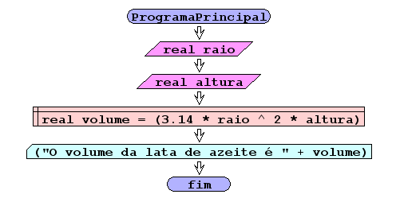

I/O

|  |  |
| --- | --- |
| 2  6 | 75,36 |
| 4  8 | 401.92 |
| 8  10 | 2009.60 |

Código java

|  |
| --- |
| package pkg01.calculo;  import java.util.Scanner;  /**  *  * @author Julay-PC  */  public class exerc20 {  public static void main(String[] args) {  Scanner ler = new Scanner(System.in);  double raio,altura;  System.out.println("Digite o valor do raio:");  raio=ler.nextDouble();  System.out.println("Digite o valor da altura:");  altura=ler.nextDouble();    double volume = ( 3.14 * Math.pow(raio, 2)*altura);  System.out.println("O volume da lata do azeite" +volume);  }  } |